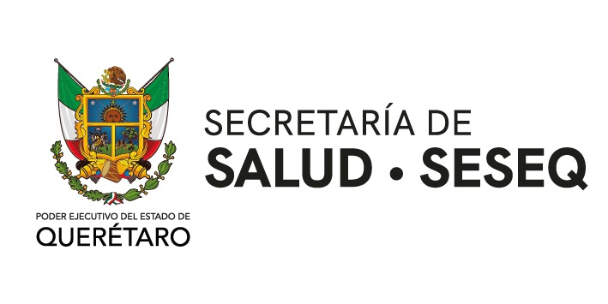

AVISO DE PRIVACIDAD SIMPLIFICADO SOBRE DATOS PERSONALES RECOPILADOS POR SERVICIOS DE SALUD DEL ESTADO DE QUERÉTARO (SESEQ)

Servicios de Salud del Estado de Querétaro (SESEQ) es un Organismo Público Descentralizado de la Administración Pública Estatal con domicilio ubicado en calle 16 de Septiembre número 51 Oriente, Centro, de la ciudad de Santiago de Querétaro, Qro., Código Postal 76000; es el sujeto obligado y responsable del tratamiento de los datos personales que se recaban a través del portal de internet, su transferencia por autoridades y/o la entrevista directa con el paciente y/o familiares, los cuales serán protegidos conforme a lo dispuesto por la Ley General de Protección de Datos Personales en Posesión de Sujetos Obligados, Ley de Protección de Datos Personales en Posesión de Sujetos Obligados del Estado de Querétaro y demás normatividad que resulte aplicable.
Los datos personales recabados por Servicios de Salud del Estado de Querétaro tienen como finalidad vigilar el cumplimiento de la Ley General de Salud así como la Ley de Salud para el Estado de Querétaro, cuyos principales objetivos son los de proporcionar servicios de salud a toda la población del Estado a través de sus unidades de aplicación.
Para ejercer los Derechos ARCO, el Titular de los datos o su representante legal deberá presentar una solicitud por escrito en las oficinas de la Coordinador Sectorial, con domicilio ubicado en Bolonia No. 103, Fraccionamiento Residencial Italia. C.P. 76179. Santiago de Querétaro, Qro., teléfono 442 214-43-46.
Usted podrá acceder al Aviso de Privacidad Integral que se encuentra publicado en la página www.seseq.gob.mx

